Am Sonntag den 02.02.2020, 08h früh, hat die ASKÖ-Hagenberg, wie alle Jahre wieder die Ortsmeisterschaft in der Stockhalle ausgetragen, da es leider wie die letzten Jahre, am Teich, nicht möglich war.

Nicht´s desto trotz, haben sich 17en „Moaschaften“ zum Turnier in der Halle eingefunden, wo Sie sich, wie alle Jahre, spannende Duelle, jeder gegen jeden, auf 4 Kehren, geliefert haben und mit großem Elan und Ehrgeiz, an´s Werk gingen.

In der Vereinseigenen Kantine, sorgte die ASKÖ-Hagenberg für die Versorgung mit Speis und Trank, wo sich die einzelnen „Moaschaften“ aufwärmen und stärken konnten.

Die Siegerehrung und Weitergabe des Wanderpokals, wurde dann im Anschluss des Turniers, im GH-Lamplmair, von Bgm. David Bergsman, und (ASKÖ-Hagenberg) Obmann Robert Holzmüller, Obmann Stellvertreter Riepl Erwin und Sektionsleiter Josef Bauer durchgeführt.

Pokalränge 2020
1) FC – Oyrer
Mühlehner Helmut, Leitner Markus
Wollerdorfer Franz, Hametner Franz

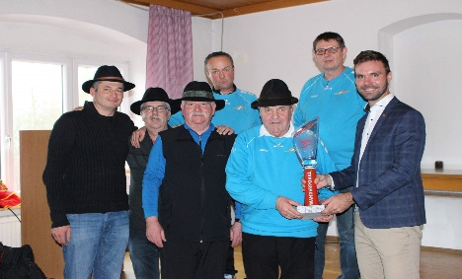
2) ÖVP 3) Fetzi-Team
Eder Thomas, Weinberger Kurt Zauner Manuel, Moser Martin
Frühwirth Rudi, Oyrer-Santner Wolfgang Leitner Martin, Leitner Stefan

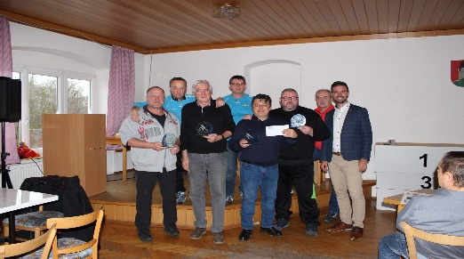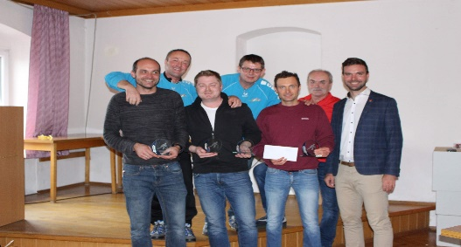

Es freut mich auch sehr, das wir wieder ein paar toll maskierte Mannschaften am Start hatten, die dafür auch alle einen Sonderpreis erhalten haben.

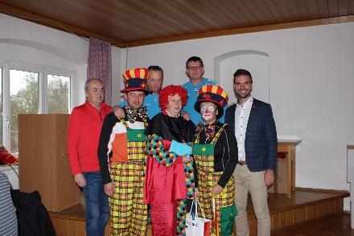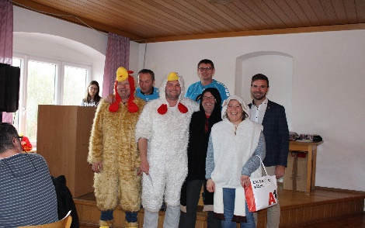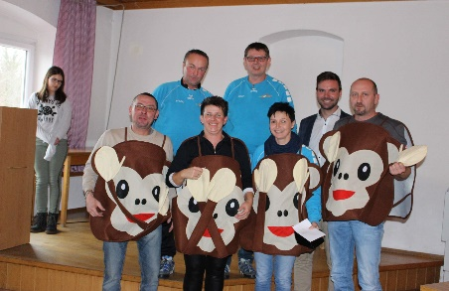

Im Anschluss der Siegerehrungen haben wir den Nachmittag noch in angenehmer Atmosphäre ausklingen lassen.

Sektionsleiter Josef Bauer bedankt sich hier auf diesem Wege nochmals bei allen, die so fleißig mitgeholfen haben, dass die Ortsmeisterschaft so reibungslos über die Bühne gegangen ist, mit einem einfachen „SPORT FREI“

